臺南市自然與生活科技領域輔導團 102學年度 第一學期

分區到校服務記錄表

一、基本資料
學校名稱 | 主辦學校：關廟區保東國小  第8區：仁德區、永康區、龍崎區、關廟區、歸仁區 | 輔導團領隊 | 林銘山校長
服務日期 | 102年10月16日(星期三) | 參加人數 | 107人
服務時間 | 下午1：30-4：30 | 輔導團聯絡人 | 陳春敏0931852380
記錄人 | 陳春敏 | 輔導員 | 陳藝珍、張容君、陳春敏尤士哲、許寧真、張良誠許崑泉

二、保東國小蔡校長致詞

三、召集人林銘山校長說明到校服務的理念、流程、介紹團員

四、輔導團分享報告(許寧真老師)
˙介紹自然與生活科技領域輔導團網站相關資訊
臺南市自然與生活科技領域輔導小組http://ceag.tn.edu.tw/modules/ceag/index.php?TeamID=12
˙自然好好玩-三上認識植物的身體
˙自然辛苦玩-四下昆蟲家族
˙科學小遊戲
˙分組闖關活動

五、教學疑難問題解答
年級 | 學期 | 單元主題名稱 | 遭遇的問題 | 解決策略
三 | 上 | 葉序 | 太難，學生僅能背誦 | 先觀察實際的植物，再搭配圖示和文字，可以增加理解。  根據課程網要，並未要求學生一定得記住各種葉序，主要的目標是認識植物由哪些構造組成，課本中介紹葉序只是要學生認識葉子生長具有一些規則性，教師若覺得太難可不要求學生記憶。
四 | 上 | 觀察月亮 | 氣候不佳，學生不易觀察 | 這時可以採用大家一起來的方法，在黑板上貼上月形觀測記錄表，讓有觀察到月亮的兒童把月亮的形狀畫上去或用貼紙貼上去。
四 | 上 | 月相變變變 | 實際觀測臺灣月亮，並非正右、正左亮，而是傾斜一個角度，教科書內容並非如此，該如何教學呢？ | 教科書是以月亮在正南方時的月形來描述，實際上同一天月形相同但傾斜角度不同。  上弦月  東 西  月相變化的教學著重在其具有規則性，讓學生從觀察的資料中察覺此一現象。若學生發現這個現象，不妨請他們再觀察看看傾斜的月亮是否也有斜左右之分，對照其已知的規則是否也符合，如此正可訓練學生推斷的科學性思考。
五 | 上 | 觀測太陽 | - 太陽之特性及相關天文知識太少  - 太陽方位角與四季之關聯性補充不足  - 教具學生操作太簡易 | 關於太陽方位角與四季的關聯其原理的解釋，其實是在國中的教材範圍內。國小學生只需要認識可以利用方位角和高度角來測量太陽在天空的位置，以及認識不同季節太陽在天空運行的路線也不同。  參考附件一：觀測太陽  太陽相關資源ppt
六 | 上 | 天氣 | - 水循環特性與太陽及地球公、自轉連結稍不足  - 媒材方面不足 | 可連結南區中央氣象局，有相關的介紹及影片可供教學使用。  http://museum.cwb.gov.tw/  - 國小學生學習水的循環主要在於認識水型態在自然界如何變化，至於有關地球公自轉對水循環的影響，應屬於學生自行加深加廣的學習範圍。

附件一
1.觀測太陽
․先用指北針定出方向，然後在中心插上大約10公分的小木條或吸管，在頂
端黏上一條線。
․將觀測器放在陽光下，每格一小時觀察影子，並在木板上做上記號 →×。
․將線拉至記號×，用量角器測量太陽的高度角。
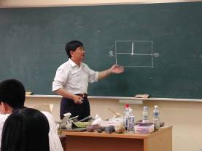 | 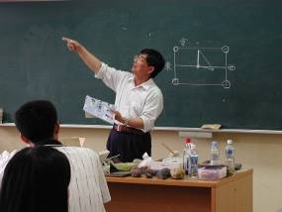
․利用紙或木板，在中心做個記號。  ․黏上小木條或吸管，再用指北針定出  東、西方向。 | ․把線拉到影子頂端形成一個三角形。  ․利用量角器量出太陽的高度角。

太陽四季運行軌跡模型
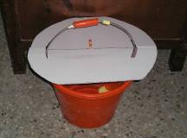
（一）材料：水桶、珍珠板、鉛筆、泡棉膠、指北針
（二）方法：
˙剪一塊珍珠板放在水桶上，高出水桶約5公分。
˙珍珠板上剪2個細縫，讓手把露出來。
˙在珍珠板中間插入一支鉛筆，當做人。
˙用泡棉膠當作天空中運行的太陽。
˙利用指北針找出南北方，將手把對著東西向。
˙移動手把，探討春分、夏至、秋分、冬至太陽的運行軌跡。

2.四季的學習
․晝夜和四季的單元是一個較抽象的概念，對兒童的學習來說是困難的，怎樣利用一些簡
單的教具或模型來讓兒童能清楚的看出春分、夏至、秋分、冬至呢？
․而市面上的地球儀所指的北極星方向並不是真正北極星的位置，會讓兒童產生誤導。
1.簡單的四季操作模型
（1）製作方法：
․在兩塊木板上畫上一樣大的圓，並畫成四份。
․在圓心和四個邊點鑽洞。
․一個大的保麗龍球當地球，小的當太陽，用一樣長的木條穿過中心。
․將太陽插在兩塊木板的圓心，地球則插在圓週的洞。
․剪一個小人立在地球臺灣台南的位置上。
․完成圖如下：
（2）操作方法
․將中心點抬高23.5度對著北極星的方向。
․從北極星看地球是以逆時針的方向運行。
․注意觀察太陽的位置是在台南紙娃娃頭的哪一個方向。
․從太陽和台南紙娃娃的位置來分辨出四季。
․四季的位置如下圖：
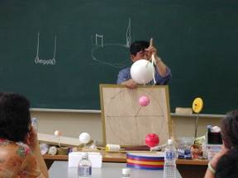 | 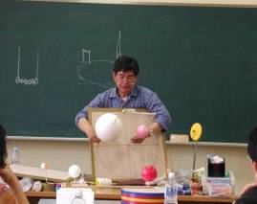
冬至：太陽在台南紙娃娃頭頂的南方 | 春分：太陽在台南紙娃娃的頭頂偏南
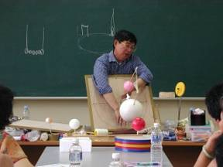 | 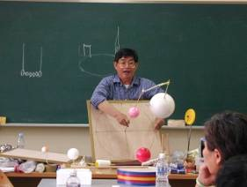
夏至：太陽在台南紙娃娃的頭頂上 | 秋分：太陽在台南紙娃娃的頭頂偏南

臺南市102年度自然與生活科技領域輔導團 分區輔導到校服務
滿意度調查問卷
- 基本資料
領域名稱 | 承辦學校 | 日 期 | （參加人數）
自然與生活科技 | 保東國小 | 102/10/16 | 107人

- 滿意度調查
項目  問卷內容 | 非常滿意 | 滿意 | 尚可 | 不滿意 | 非常不滿意
1.研習場地 | 49％ | 46％ | 4％ | 1％
2.研習設備 | 58％ | 38％ | 4％
3.時間安排 | 49％ | 46％ | 5％
4.課程內容 | 49％ | 44％ | 7％
5.對教學上的幫助 | 49％ | 38％ | 13％

（三）教師回饋意見
1.下次您最想參加的主題或方式：
˙天文(月亮、太陽、星星)、天文相關主題(5)、行動天文館
˙分享、研習訊息、實務探討
˙資訊
˙氧化、聲音
˙指導科展的技巧、科展作品的指導、科展指導經驗分享(2)
˙科學遊戲闖關(3)
˙帶動學習氣氛的小遊戲
˙科學實驗的創新與創意
˙與自然有關的新事物或未來發展趨勢
˙電腦遊戲
˙演示

2.您希望增能的課程或教學方式：
˙科學遊戲
˙自然科學的實驗教學或如何考試的參考用網站
˙自然科如合與戶外教學相配合加入闖關活動，時間的掌控要適當
˙多元評量
˙演講式
˙實際體驗及操作(2)
˙科學、自然教育參考用網站、資料
˙教學經驗的分享
˙希望輔導團提供更多與課程相關的資源
˙網路資訊素材
˙這次的「操作型」研習很棒
˙天文的知識與教學演練

3.其他建議：
˙科展製作疑問，可詢問之單位，是否有指導教授方便聯繫？
˙能活潑化自然教學、除了課本外，能加深加廣
˙西港實在太遠了
˙內容精采，受益良多，非常感謝！
˙很好！
˙感謝保東國小的用心，輔導團的教學
˙自然科結合實際日常生活會遇到的情形來教學。例如：蔬菜篇。彈性運用各種圖片，菜市場
的各類蔬果。訪問傳統市場頗有新意。
˙分組固然可以進行分工，但是教師在小組的進度掌握必需要更加注意，不然小組間的差距會
變大。
˙建議課程研習到16：00結束
˙教學時間依課程規畫若要做額外的參觀或實作，時間較不足，宜設計實作時間較短的遊戲
˙實際動手操作，利用闖關方式提昇學習樂趣
˙地點實在太遠了
˙為什麼不能選自己想要的領域而是被分配至「自然」(從來沒有教過自然的老師)
˙主辦承辦單位辛苦了
˙建議可以採取數位學習方式來舉辦研習，相信大家會更樂意來參與研習。不需要大家舟車勞
頓聚在一起，況且現在是節能減碳時代，不需要大家都開一部車參加研習。
˙闖關遊戲項目少一點
˙這麼多的科學遊戲一定能使自然課非常有趣
˙學生去菜市場和請學生帶菜來分享且煮火鍋，非常有創意

臺南市102學年度精進教學計畫
自然與生活科技領域 分區到校服務 成果照片
時間：102年10月16日（三）13：30-16：30 地點：關廟區保東國小

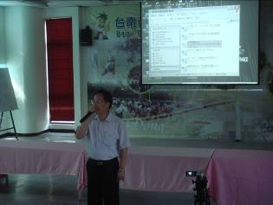 | 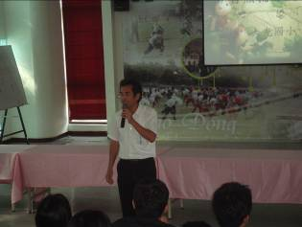
照片說明：保東國小蔡校長致詞 | 照片說明：召集人林校長介紹輔導團員
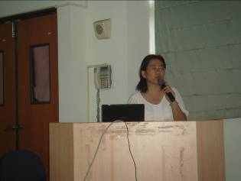 | 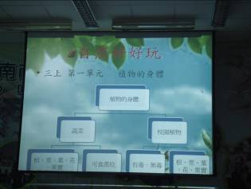
照片說明：許寧真老師分享自然好好玩教學-三上植物的身體
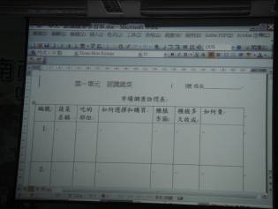 | 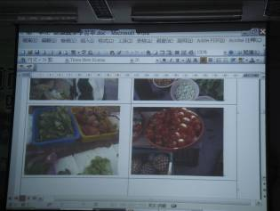
照片說明：師生共同討論到菜市場觀察訪問要填寫的學習單

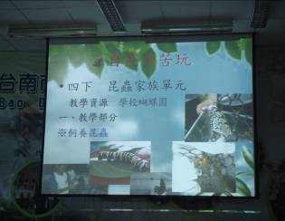 | 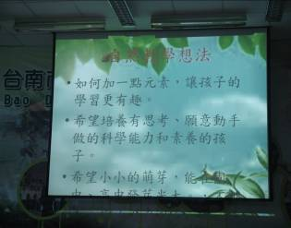
照片說明：分享自然辛苦玩-四下昆蟲家族 | 照片說明：分享如何讓學生學習更有趣
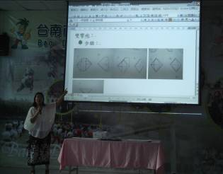 | 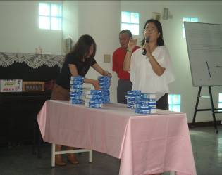
照片說明：說明科學闖關活動的遊戲規則
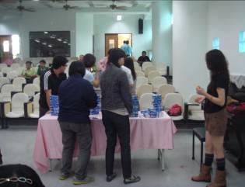 | 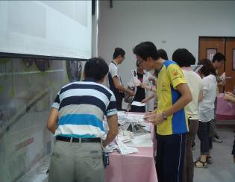
照片說明：參加的老師們參與闖關遊戲活動

